Speichenspannung überprüfen, Seitenschlag beheben

Speichenspannung
Speichen lockern sich durch den normalen Gebrauch mit der Zeit und sollten regelmäßig überprüft werden. Mit einem Schraubenzieher schlägt man gegen die Speichen und vergleicht den Ton. Es sollte bei allen Speichen ein gleich hoher Ton erklingen. Wenn das Rad keinen Schlag hat sollte man die Speichen, die tiefer klingen, vorsichtig etwas anziehen, dabei aber immer kontrollieren, ob die Felge sich nicht verformt.
Wenn alle Speichen locker (tiefer Ton) erscheinen sollten zunächst alle Speichen einer Seite angezogen werden, dann alle Speichen der anderen Seite. Eine halbe Umdrehung sollte ausreichend sein, evtl. danach noch eine weitere halbe Umdrehung. Nicht zu fest anziehen, falls ein Drehmomentschlüssel vorhanden ist auf o,2 bis 0,45 mkg anziehen.

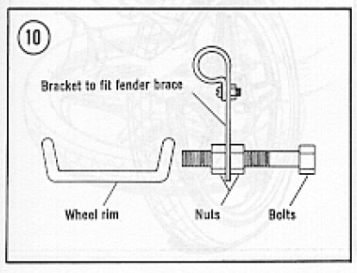
Seitenschlag
Nachdem die Speichen nachgezogen wurden den Seitenschlag kontrollieren. Dazu eine Vorrichtung wie in Abb. 10 anfertigen und an der Schutzblechstrebe befestigen. (Man kann auch einfach ein Eisstiel oder ähnliches mit einem Gummiband an der Strebe oder der Schwinge fixieren.) Die Schraube so weit herausdrehen, bis sie einen Abstand von ca. 1mm von der Felge hat. Jetzt das Rad weiterdrehen und die Stellen markieren, an denen sich der Abstand stärker verringert oder vergrößert. Der Abstand der Felge von der Schraube sollte um nicht mehr als 2mm schwanken.

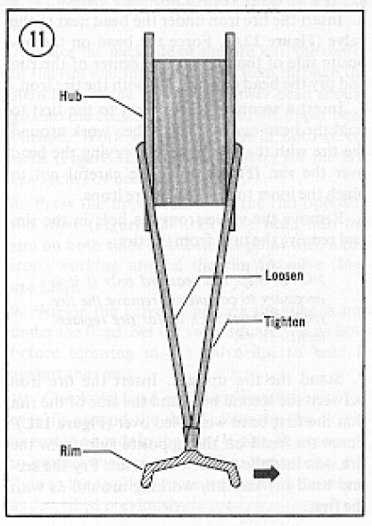
Um die Felge in eine Richtung zu bewegen muss die Speiche, auf deren Seite die Felge gezogen werden soll, angezogen werden, zuvor muss die Speiche, die zur gegenüberliegenden Seite zieht, entsprechend gelockert werden.(vergl. Abb. 11).
Wenn der Seitenschlag sich über mehrere Speichen erstreckt, müssen diese natürlich gleichzeitig gelockert bzw. gespannt werden.
In den meisten Fällen wird nur eine leichtes Spannen notwendig sein, immer nur in Schritten von einer halben Umdrehung arbeiten. Danach immer das Rad drehen und überprüfen, ob nicht an anderer Stelle ein Seitenschlag entstanden ist.
An den Stellen, wo die Speiche verschweißt wurde, ist sie meistens nicht völlig glatt, "Seitenschlag" an dieser Stelle kann ignoriert werden, sofern die Felge in der Umgebung richtig ausgerichtet ist.

